Музей
Банка России

Материалы для ученика
Задача 2. «Война войной, а вклад по расписанию» (материалы к решению)
В последние несколько лет возник серьезный общественный интерес к так называемым военным вкладам – это вклады советских военнослужащих, открытые в период Великой Отечественной войны в Госбанке СССР, на которые в массовом порядке перечислялась их заработная плата.
Действительно, в годы Великой Отечественной войны ратный труд советских солдат и офицеров оплачивался государством. Так, согласно приказу Наркома обороны СССР № 0215 от 25 марта 1942 г. «О результатах проверки наркоматом государственного контроля планирования, финансирования, расхода и учета денежных средств в частях и соединениях Красной Армии» командир кавалерийского полка в 1941 году получал денежное содержание в размере 1,2 тыс. руб. в месяц. В 1943 году командующий войсками фронта зарабатывал 4 тыс. руб. в месяц, а командующий армией – 3,2 тыс. руб. (приказ Наркома обороны СССР № 0351 от 15 мая 1943 г. «Об установлении окладов содержания по основным должностям в округах, фронтах и армиях»).
Денежное содержание рядовых бойцов было скромнее – в 1941 году рядовой первого года службы получал примерно 17 руб. с учетом полевых денег (приказ Наркома обороны СССР № 224 от 26 июня 1941 г. «О порядке выдачи пособий и полевых денег военнослужащим действующей армии»). В конце июня 1941 года офицеры в звании до капитана включительно имели оклад до назначения в часть (где он мог измениться в зависимости от занимаемой должности) в размере 550 руб., от майора до полковника – 750 руб., генерала – 1 тыс. руб. Кроме того, военнослужащим выплачивались премии. К примеру, за оперативный и качественный ремонт орудия зенитной артиллерии выплачивалась премия в размере от 75 до 150 руб., а за отремонтированный станковый пулемет – от 10 до 20 руб.
Выплачивались премии и за боевые успехи. Так, за каждый подбитый в бою вражеский танк денежное вознаграждение командиру и наводчику составляло 500 руб., остальному составу орудийного расчета – по 200 руб. (приказ Наркома обороны СССР № 0528 от 1 июля 1942 г. «О переименовании противотанковых артиллерийских частей и подразделений в истребительно-противотанковые артиллерийские части и установлении преимуществ начальствующему и рядовому составу этих частей»). Аналогичные премиальные выплаты за уничтоженные бронемашины противника выплачивались и бойцам расчетов противотанковых ружей, а равно и членам экипажей танков (приказ Наркома обороны СССР № 0387 от 24 июня 1944 г. «О поощрении бойцов и командиров за боевую работу по уничтожению танков противника»).
Уничтоженный самолет оценивался в 1 тыс. руб., а участие в бомбардировке Берлина – в 2 тыс. руб. каждому члену экипажа бомбардировщика (приказ Наркома обороны СССР № 0299 от 19 августа 1941 г. «О порядке награждения летного состава военно-воздушных сил Красной Армии за хорошую боевую работу и мерах борьбы со скрытым дезертирством среди отдельных летчиков»). За потопленный миноносец или подводную лодку летчик и штурман премировались по 10 тыс. руб., а остальные члены экипажа по 2,5 тыс. руб. Уничтожение транспортных кораблей оценивалось дешевле – по 3 тыс. руб и 1 тыс. руб. соответственно. За сторожевой корабль или тральщик противника летчику и штурману выплачивалось по 2 тыс. руб., членам экипажа – по 500 руб. Премировали также за уничтожение железнодорожного транспорта: за каждый уничтоженный паровоз или крушение поезда летчик и штурман получали дополнительно по 750 руб., члены экипажа – по 500 руб. (приказ Наркома обороны СССР № 294 от 8 октября 1943 г. с объявлением положения о наградах и премиях для личного состава ВВС Красной Армии, авиации дальнего действия, истребительной авиации ПВО и ВВС Военно-морского флота).
Правительство в условиях военного времени стремилось привлекать выплачиваемое денежное довольствие во вклады в Госбанке СССР. Вопреки распространенному мнению, открытие вклада не было обязательным, хотя и пропагандировалось. Это следует из приказа Наркома обороны СССР № 84 от 31 марта 1943 г. «О привлечении вкладов военнослужащих в учреждения Госбанка и развитии безналичных расчетов», который устанавливал факт достижения в 1942 году серьезных успехов в привлечении вкладов военнослужащих и развитии безналичных расчетов. Так, на 1 января 1943 года безналичные перечисления из денежного содержания военнослужащих во вклады и на почтовые переводы достигли 70% фонда заработной платы, а количество вкладчиков увеличилось за 1942 год в 17 раз.
Таким образом, не все бойцы и командиры хранили деньги в Госбанке СССР. Часть из них отправляла зарплату домой, семьям. Другая часть предпочитала наличные расчеты, несмотря на то, что в условиях боевой обстановки хранить деньги в кармане гимнастерки было не всегда удобно. Поскольку открытие вкладов не носило обязательного характера и осуществлялось по личному желанию, прохождение военной службы не означало, что каждый из военнослужащих имел вклад в полевом учреждении Госбанка СССР. Однако по состоянию на 1 января 1945 года сумма таких вкладов оказалась весьма существенной – она составила 4,08 млрд руб. (информация Банка России от 17 марта 2015 г. «Сведения по вкладам военнослужащих – участников Великой Отечественной войны, открытым в 1941–1945 годах в полевых учреждениях Госбанка СССР»).
По окончании войны основная часть вкладов была выдана их владельцам или наследникам. К началу 1946 года во вкладах Госбанка СССР осталось лишь 1,22 млрд руб., а 70% вкладов были уже выплачены.
Постановлением СНК СССР от 15 декабря 1945 года № 3106 «О выплате наследникам вкладов умерших и погибших военнослужащих, внесенных ими в полевые учреждения Госбанка» срок оформления права на наследство по данным вкладам был установлен до 1 января 1947 года.
Впоследствии этот срок был продлен на неопределенное время (постановление Совета Министров СССР от 9 июля 1948 года № 2484 «О порядке выплаты наследникам незавещанных вкладов умерших и погибших военнослужащих, внесенных ими в полевые учреждения Госбанка»). Было установлено, что право на наследство должно быть оформлено в течение шести месяцев со дня получения наследником официального извещения о наличии вклада. Направление таких извещений возлагалось на военные комиссариаты.
Постепенно вклады военнослужащих продолжали выплачиваться, и на 1 января 1952 года общая сумма невостребованных вкладов на счетах Госбанка СССР составила 574,7 млн руб. Указанная сумма невостребованных вкладов была перечислена в бюджет СССР, а лицевые счета сданы на хранение в архив Госбанка СССР (постановление Совета Министров СССР от 16 января 1952 года № 221 «О государственном бюджете Союза ССР на 1952 год»). Однако выплаты вкладчикам полевых учреждений производились и в последующие годы.
К настоящему времени выплачено около 88% вкладов, находившихся на счетах Госбанка СССР по состоянию на 1 января 1945 года. Остались невостребованными 1 792 975 вкладов на общую сумму 492,76 млн руб. в неденоминированных рублях, что равно 49,28 тыс. руб. в современном исчислении. Разумеется, вклады отличаются по сумме (в неденоминированных рублях) и их количеству:
- вклады в размере до 50 руб. – 891 160 шт. на сумму 14,85 млн руб.;
- вклады в размере от 50 до 100 руб. – 249 039 шт. на сумму 16,29 млн руб.;
- вклады в размере от 100 до 250 руб. – 269 528 шт. на сумму 40,51 млн руб.;
- вклады в размере от 250 до 500 руб. – 139 353 шт. на сумму 48,36 млн руб.;
- вклады в размере от 500 до 1 тыс. руб. – 110 109 шт. на сумму 74,75 млн руб.;
- вклады в размере от 1 тыс. до 5 тыс. руб. – 127 244 шт. на сумму 252,07 млн руб.;
- вклады в размере от 5 тыс. до 10 тыс. руб. – 5 953 шт. на сумму 38,06 млн руб.;
- вклады в размере от 10 тыс. руб. – 589 шт. на сумму 7,88 млн руб.
Основная часть вкладов открыта на довольно незначительные суммы до 1 тыс. руб. На хранящиеся в них денежные средства все прошедшие годы продолжали начисляться проценты. В соответствии с письмом Банка России № 55 от 22 сентября 1993 года «О ведении операций с полевыми учреждениями Центрального банка РФ по вкладам военнослужащих» на вклады военнослужащих до 1 января 1993 года начислялось 2% годовых.
С 1 января до 1 апреля 1993 года на указанные вклады начислялось 20% годовых, а в дальнейшем – в размере процентных ставок, устанавливаемых советом директоров Сбербанка России по вкладам до востребования. В настоящее время процентная ставка по таким вкладам составляет 0,01% годовых.
Однако не следует забывать, что денежные вклады были неоднократно деноминированы в ходе проводимых реформ. Так, в соответствии с постановлением Совета Министров СССР, ЦК ВКП(б) от 14 декабря 1947 № 4004 «О проведении денежной реформы и отмене карточек на продовольственные и промышленные товары» все вклады в размере от 3 тыс. до 10 тыс. руб. «похудели» по курсу 3 старых рубля за 2 новых. К примеру, если сумма вклада составляла 3 тыс. руб., то после деноминации его размер составил 2 тыс. руб. Крупные вклады в размере свыше 10 тыс. руб. потеряли 50% своей суммы. Без изменений были сохранены только вклады в размере до 3 тыс. руб.
Затем 1 января 1961 года была проведена денежная реформа, включавшая в себя деноминацию всех вкладов в 10 раз (постановление Совета Министров СССР от 4 мая 1960 года № 470 «Об изменении масштаба цен и замене ныне обращающихся денег новыми деньгами»).
Таким образом, если на 1 января 1945 года размер условного вклада составлял 100 руб., то 1 января 1993 года его владелец мог получить лишь 25,87 руб. Аналогично по вкладу в размере 1 тыс. руб. выплата составляла 258,71 руб., а по вкладу в размере 15 тыс. руб. – 1940,3 руб.
1 января 1998 года в России произошла еще одна денежная реформа, в ходе которой все вклады были деноминированы еще в 1000 раз. Таким образом, если к моменту этого события размер вклада составлял 1 тыс. руб., то с 1 января 1998 года он стал равен 1 руб., и именно на эту сумму дальше начислялись и продолжают начисляться 0,01% годовых.
К сожалению, на рассматриваемые вклады не распространяется действие Федерального закона от 10 мая 1995 г. № 73-ФЗ «О восстановлении и защите сбережений граждан Российской Федерации». Этот закон предусматривает признание сбережений граждан, обесценившихся в результате гиперинфляции начала 1990-х годов, государственным внутренним долгом России и гарантирует их компенсацию согласно покупательной способности валюты СССР в 1990 году. Однако денежные сбережения, хранившиеся в Госбанке СССР, документ не затрагивает. Владельцы военных вкладов и их наследники не смогут получить такую компенсацию.
В результате после всех проведенных денежных реформ общая сумма не выплаченных к настоящему моменту военных вкладов в современном масштабе цен составляет менее 50 тыс. руб., а их средний размер равен 3 коп.
Задача 5. «Картофельная загадка» (материалы к решению)
Для того чтобы выяснить, в чем же измерялся картофель, вам необходимо перейти по ссылке и изучить таблицы представленных страниц книги «Красная Москва. 1917–1920 гг.»
(с 305 по 325 страницы).
Нужная вам страница:
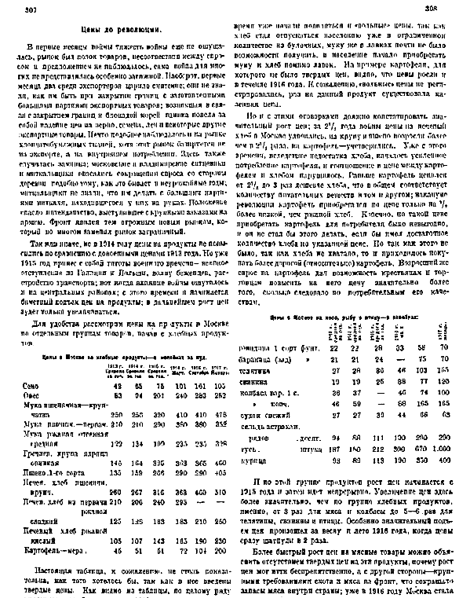
Значение слова «мера»
Общее значение – количество. Старинная единица объёма сыпучих тел и соответствующий сосуд (в России обычно равнялась четверику – 26,24 л, или 8 гарнцам).

Задача 7. «Шайба из денег» (материалы к решению).
В открытых источниках есть данные, что вес банкнот российской валюты следующий: 10 рублей – 0,94 г.; 50 рублей – 0,97 г; 100 рублей – 0,93 г; 500 рублей – 0,97 г; 1000 рублей – 1,04 г; 5000 рублей – 1,02 г. Интересно, что тысячная купюра – самая тяжелая, хотя и ненамного тяжелее других. Толщину купюр определяют качество бумаги и технологические возможности «Гознака» – так называется предприятие, печатающее банкноты по заказу Банка России. Сегодня некоторые страны печатают деньги из пластика: например, у нас это памятная банкнота, выпущенная в 2018 году к Чемпионату мира по футболу – она сделана из полимерной плёнки. В этом случае объем денег в пачке может еще уменьшиться – толщина купюры позволит размещать их пачками в тонком портмоне.

Данные из статьи С. Щербакова «Военные вклады: существуют ли они?» // Гарант https://www.garant.ru/actual/70_letie_pobedy/voennye_vklady/#ixzz77faze8yj

